Руководство МАДОУ «Детский сад №95»

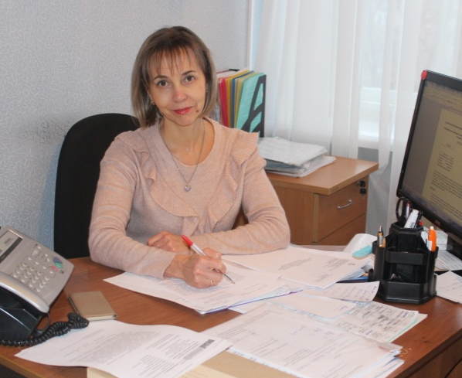
Заведующий
Суркова Ольга Владимировна
Образование: высшее
педагогическое образование.
Профессиональная переподготовка:
РАНХиГС «Государственное и муниципальное управление», специализация: управление персоналом».
Общий стаж работы: 33 года
Стаж в занимаемой должности: 14 лет
Контактный телефон: (831) 226-28-87
Адрес электронной почты: ds95_nn@mail.52gov.ru

Заместители заведующего:
Баева Светлана Анатольевна
Образование: высшее педагогическое образование.
Профессиональная переподготовка: АНО «СПБ ЦДПО» по направлению «Государственное и муниципальное управление (для руководителя/заместителя руководителя образовательного учреждения)»
Общий стаж работы: 23 года
Стаж в занимаемой должности: 6 лет
Контактный телефон: (831) 223-18-81
Адрес электронной почты: ds95_nn@mail.52gov.ru

Рукавишникова Ирина Сергеевна
Общий стаж работы: 34 года
Стаж в занимаемой должности: 6 лет
Контактный телефон: (831) 223-18-81
Адрес электронной почты: ds95_nn@mail.52gov.ru

